Утверждена
Постановлением Главы
администрации
Ножай-Юртовского
муниципального районного
от «___» ____ 2012 г №_____

СРЕДНЕ СРОЧНАЯ РАЙОННАЯ ЦЕЛЕВАЯ ПРОГРАММА

"ПОВЫШЕНИЕ ИНВЕСТИЦИОННОЙ ПРИВЛЕКАТЕЛЬНОСТИ

НОЖАЙ-ЮРТОВСКОГО МУНИЦИПАЛЬНОГО РАЙОНА
НА 2013-2015 ГОДЫ"

С.Ножай-Юрт

2012 г

ПАСПОРТ

среднесрочной районной целевой программы

"Повышение инвестиционной привлекательности

Ножай-Юртовского муниципального района " на 2013-2015 годы

Наименование  программы | Среднесрочная районная целевая программа  "Повышение инвестиционной привлекательности Ножай-Юртовского муниципального района " на 2013-2015 годы  (далее - Программа)
Дата принятия и  наименование  решения о  разработке  Программы | Постановление Администрации Ножай-Юртовского муниципального района от  от «___» "О разработке среднесрочной  районной целевой программы "Повышение  инвестиционной привлекательности Ножай-Юртовского муниципального района" на 2013-2015 годы"
Муниципальный заказчик  Программы | АдминистрацияНожай-Юртовского муниципального района
Основные  разработчики  Программы | Отдел экономики, прогнозирования и бухучета администрации Ножай-Юртовского муниципального района
Цели Программы | Создание механизмов, обеспечивающих повышение  инвестиционной привлекательности Ножай-Юртовского муниципального районадля привлечения инвестиций в эффективные  и конкурентоспособные производства и виды  деятельности, способные обеспечить создание  собственного инвестиционного потенциала  Ножай-Юртовского муниципального района, а также проведение  организационных мероприятий, способствующих  привлечению внимания российских и иностранных  инвесторов к Ножай-Юртовскому муниципальному району
Задачи  Программы | Постоянное совершенствование законодательного,  организационного и инфраструктурного обеспечения  инвестиционной и производственной деятельности в  Ножай-Юртовском муниципальном районе;  создание инвестиционного имиджа Ножай-Юртовского муниципального района, демонстрация привлекательной для  потенциальных инвесторов характеристики  экономики Ножай-Юртовского муниципального района;  обеспечение участия предприятий Ножай-Юртовского муниципального района в федеральных и региональных целевых  программах, в других механизмах  привлечения инвестиционных ресурсов для  реализации приоритетных проектов и их  эффективного использования, повышения  инвестиционного потенциала и снижения  инвестиционных рисков;  развитие кредитно-финансовых механизмов и  внедрения финансовых технологий, направленных на  развитие инвестиционной и производственной  деятельности Ножай-Юртовского муниципального района;  повышение эффективности деятельности органов  местного самоуправления Ножай-Юртовского муниципального района в  сфере поддержки инвестиционной и  производственной деятельности;  содействие субъектам инвестиционной и  производственной деятельности в разработке и  освоение выпуска новых видов продукции;  повышение уровня информационного обеспечения  субъектов инвестиционной и производственной  деятельности
Срок реализации  Программы | 2013-2015 годы
Основные  мероприятия  Программы  (перечень  подпрограмм) | Совершенствование действующего законодательства  в сфере поддержки инвестиционной и  производственной деятельности на территории  Ножай-Юртовского муниципального района;  повышение эффективности взаимодействия между  участниками инвестиционного процесса в  Ножай-Юртовском муниципальном районе;  мобилизация инвестиционных ресурсов и  муниципальная поддержка реализации  инвестиционных программ и проектов по  приоритетным направлениям развития Ножай-Юртовского муниципального района
Исполнители  Программы | Администрация Ножай-Юртовского муниципального района,  ГУ «Ножай-Юртовскоерайфинуправление»
Объем и  источник  финансирования  Программы | 520 тыс. рублей за счет средств местного  бюджета, из них:  на 2013 год –150 тыс. рублей;  на 2014 год –170тыс. рублей;  на 2015 год –200 тыс. рублей
Ожидаемые  конечные  результаты  реализации  Программы | Ежегодный рост инвестиций в основной капитал на  10 процентов;  увеличение к 2015году инвестиций в расчете на душу населения до 55 рублей, реализация инвестиционных проектов по приоритетным направлениям развития Ножай-Юртовского муниципального района
Организация  контроля за  выполнением  Программы | Муниципальный заказчик Программы, Глава Ножай-Юртовского муниципального района, Ножай-Юртовский районный Совет народных депутатов

1. Содержание проблемы и необходимость ее
решения программными методами

Ножай-Юртовский район расположен в предгорной и горной зоне. Климат умеренный, годовая сумма осадков 150-170мм. Территория – 62,9 тыс. га. Под сельхозпроизводство занято 23,420 тыс. га, под промышленное производство – 0,465 тыс. га. Пастбища составляет 13 тыс. 588 га, альпийские луга - 8 тыс. 626 га.
Район расположен на юго-востоке республики и граничит на северо-востоке и востоке с Новолакским и Казбековским районами Республики Дагестан, на севере – с Гудермесским, на западе – с Курчалоевским районами.
Население муниципального района по состоянию на 01.01.2012г составляет – 51,2 тыс. человек, из них мужчин -24540 чел., женщин -26610 чел. В районе 53 населенных пункта, которые входят в 22 сельские администрации.
В районе проживает 13454 семей, в том числе многодетных - 4628 семей. Общая численность молодежи по району по состоянию на 01.01.2012г в возрасте от 16 до 29 лет составляет 11909 человек. В районе кроме чеченцев, которые составляют 99,8% населения, проживают и представители других национальностей: русские-26 человек, ингуши-3 человека, кумыки-14 человек, аварцы-20 человек, ногайцы – 1 человек.
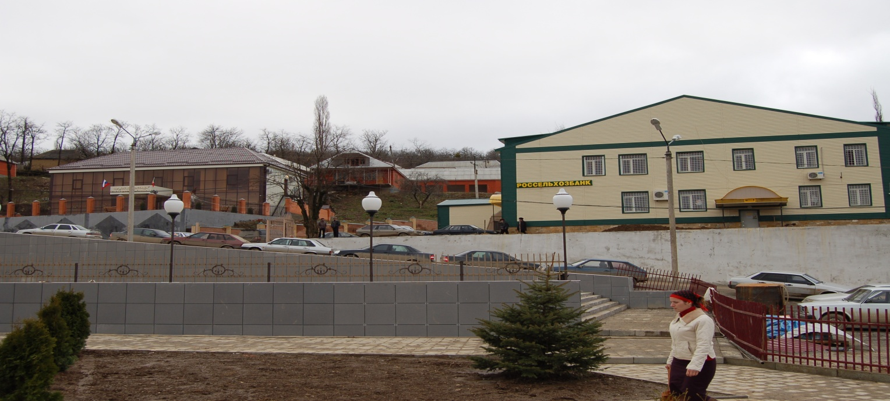

Наиболее крупными реками, протекающими по территории района, являются Ярыксу (протекает по восточной части территории), Аксай (берет начало на территории района и протекает по юго-западной и далее по северо-восточной ее территории. Имеются естественные пруды (с. Ножай-Юрт, Замай-Юрт).

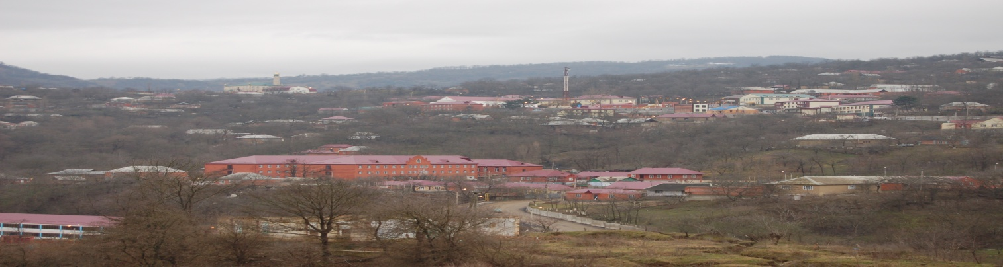

Рельеф – среднесложный (на севере), сложный – на остальной части территории, крутые горные хребты, на юге – отроги Большого Кавказского хребта.

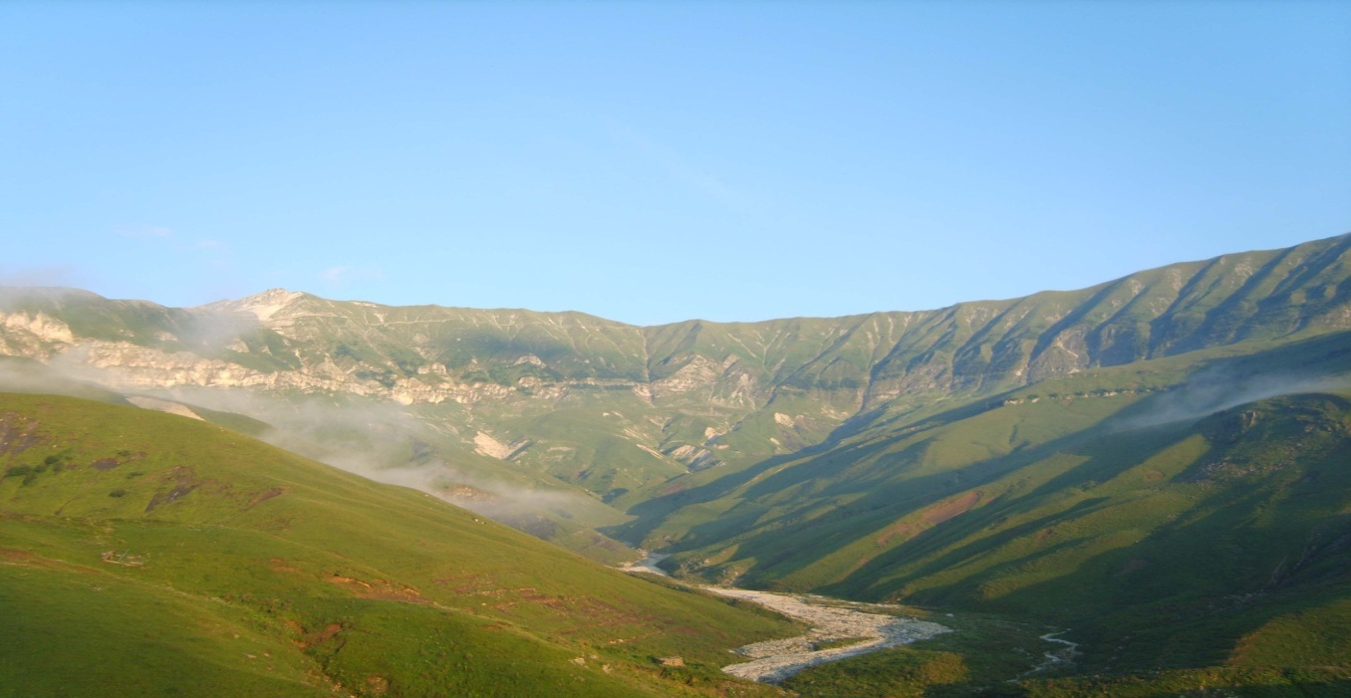

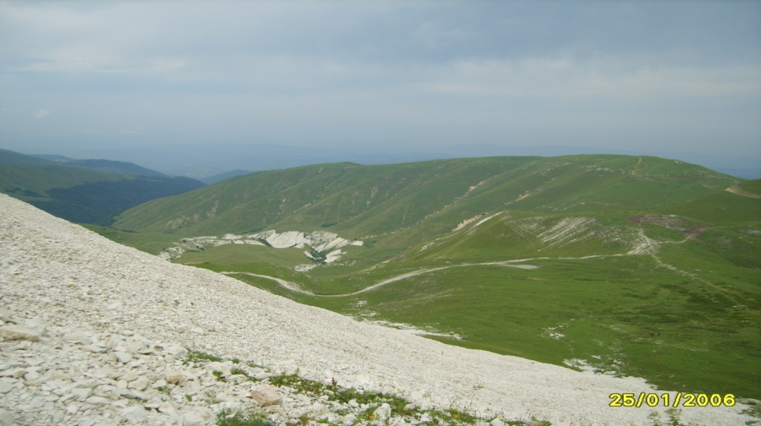
Подземные воды и родники, в основном, в центральной, южной части района, частично – в западной.

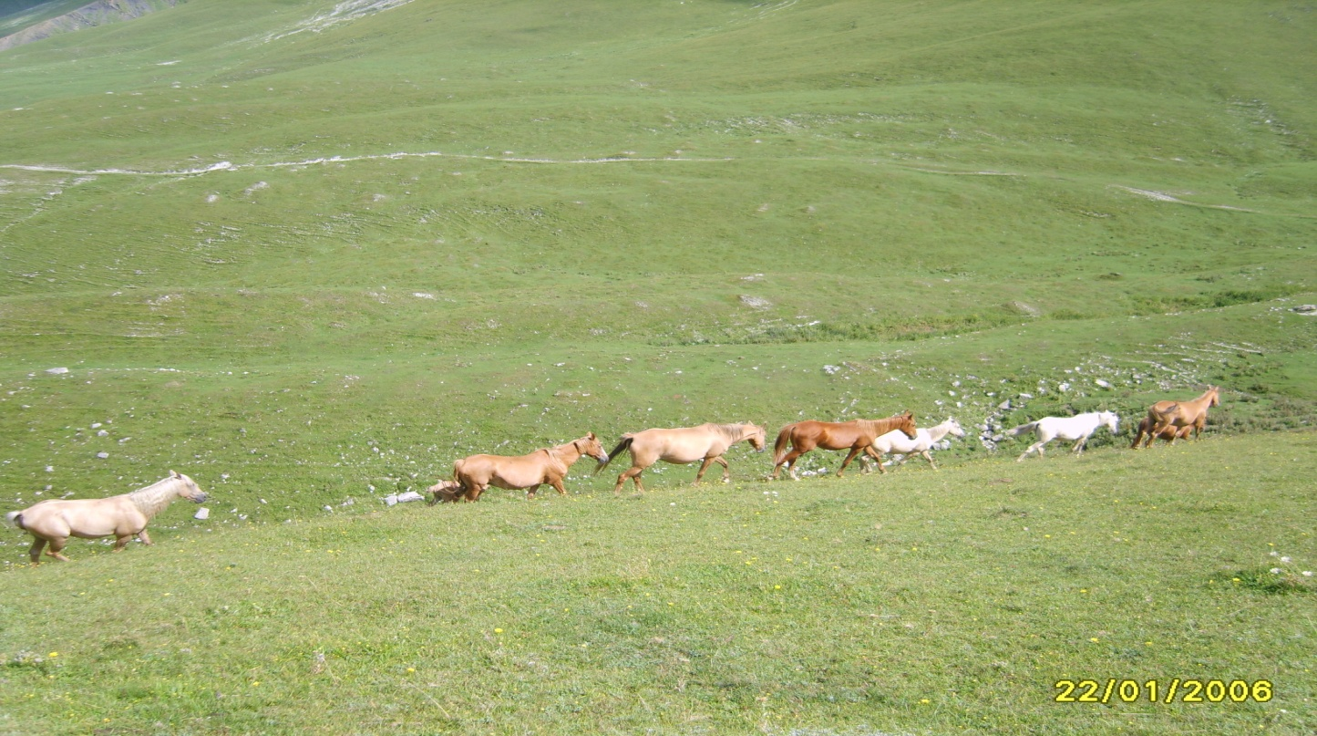

Физико-геологическая характеристика: повышенная сейсмичность, территория района в целом подвержена оползневым процессам, на юге, западе и востоке – активным, на севере – менее активным.
Полезные ископаемые:
залежи газоконденсата в районе с. Беной;
каменный карьер (с. Алхан);
гравийные карьеры поймы рек Аксай и Ямансу;
Необходимо разработать и осуществить программу промышленной разработки указанных карьеров.
Основой экономики района традиционно являлось сельскохозяйственное производство. Жители занимались земледелием, скотоводством, садоводством. В прошлом аграрный сектор района составляли 10 колхозов 1 совхоз, межколхозный комплекс по откорму скота. Поиски наиболее рентабельной культуры для выращивания привели к табаку. Именно его и стали выращивать хозяйства района с 60-х годов. Благодаря введению отрасли табаководства, хозяйства района начали получать высокие доходы. Под табачные плантации ежегодно отводилась треть пашни – свыше 2 тыс. гектаров. В 70-80-е годы на район приходилась основная часть заготовляемого в республике табака. Прибыльные хозяйства могли участвовать в строительстве объектов социальной сферы, дорог. Хозяйства района на паевых началах начали строительство кирпичного завода в конце 80-х годов.

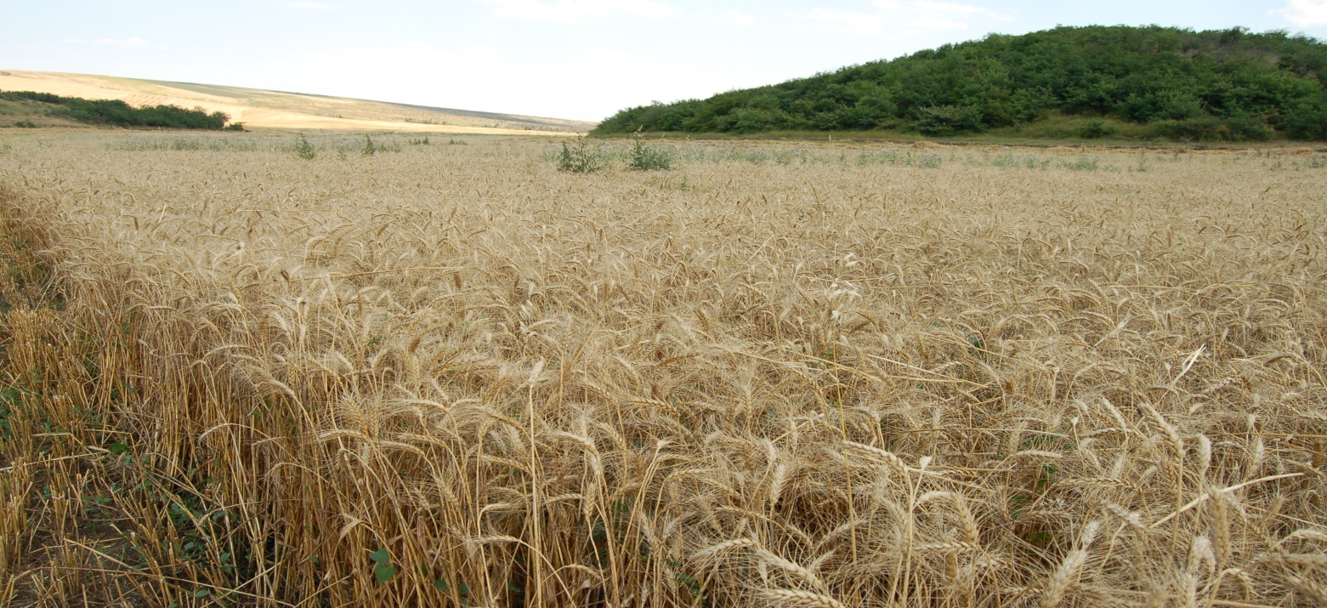

В результате трагических событий, происшедших в республике, аграрному сектору был нанесен огромный ущерб. Были разрушены многие объекты сельскохозяйственного назначения, разграблен общественный скот, техника.
С началом процесса возрождения в районе была разработана и стала осуществляться программа восстановления предприятий аграрного сектора. В результате в девяти госхозах была налажена производственная деятельность. В настоящее время в них сосредоточено более 3,5 тыс. га пашни. Основная отрасль – земледелие. Выращиваются озимые зерновые колосовые, кукуруза, кормовые культуры, небольшие площади отводятся под овощные культуры.
Вместе с тем хозяйства испытывают немалые проблемы. Не имея в достаточном объеме основные и оборотные средства, они не в состоянии наладить эффективное производство. На урожайности сельхозкультур сказывается и тот факт, что на протяжении более 15 лет в почву не вносились ни минеральные, ни органические удобрения.
Развитие рыночных отношений требует поиска новых форм хозяйствования. Необходима целевая программа развития сельскохозяйственного производства, в которой нужно предусмотреть реальную государственную поддержку со стороны государства. В этом плане определенным стимулом мог бы послужить приоритетный национальный проект «Развитие АПК» при условии его успешного осуществления.
В целом дальнейшего развития агропромышленного комплекса в программе социально-экономического развития района предусмотрено развитие:
- отраслей растениеводства (производство зерна, плодов, овощей, лекарственных трав);
- животноводства (производство мяса, птицеводство, шелководство, овцеводство, кролиководство, табунное коневодство, ыболовство, пушное звероводство).

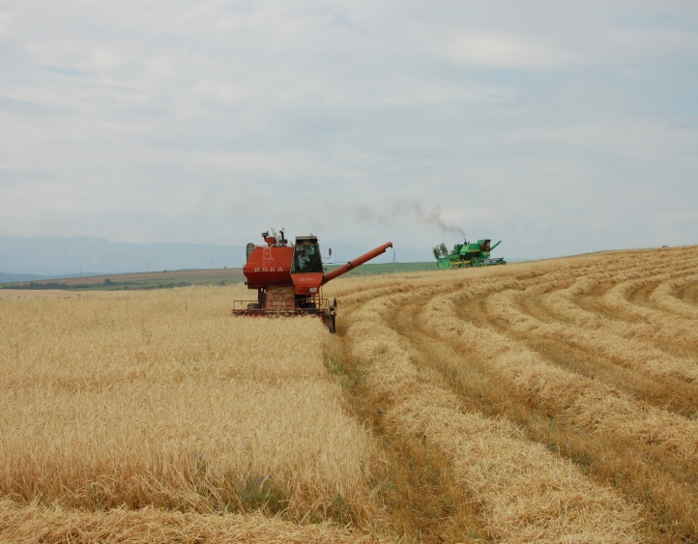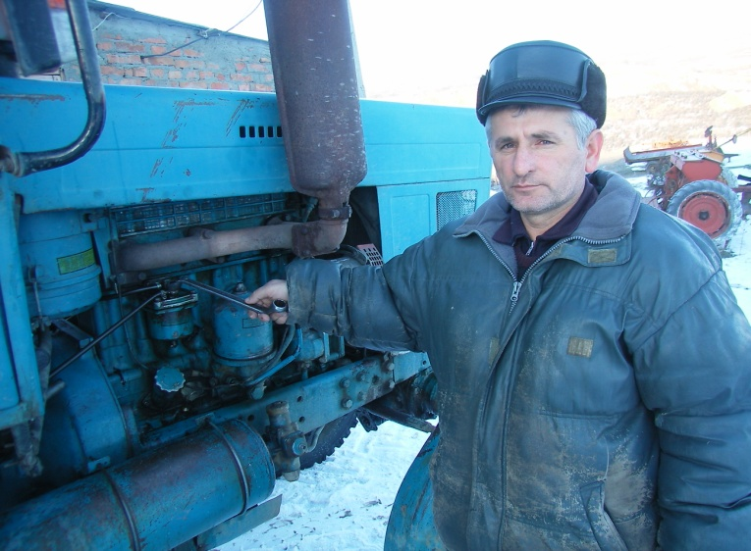

Проведенный комплексный анализ сильных и слабых сторон мероприятий по развитию и муниципальной поддержке инвестиционной и производственной деятельности в Ножай-Юртовском муниципальном районе показал, что уровень инвестиционной активности не полностью соответствует потребностям экономического развития района, и требуется решение данной проблемы программными методами.
Динамичное развитие экономики невозможно без наличия благоприятных условий для привлечения инвестиций, в том числе совершенствования нормативно-правовой базы в инвестиционной сфере.
В Ножай-Юртовском муниципальном районе приняты и действуют нормативно-правовые акты, стимулирующие инвестиционную и производственную деятельность, включающие:

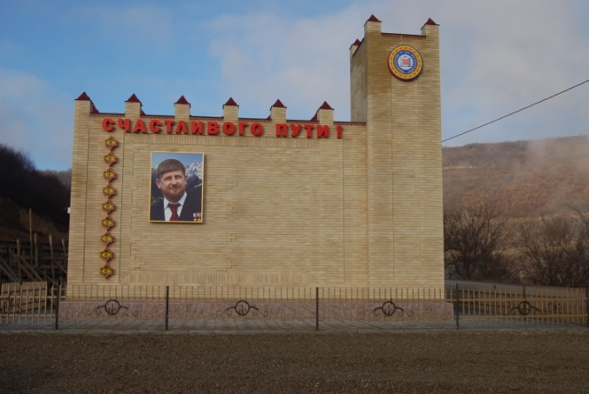
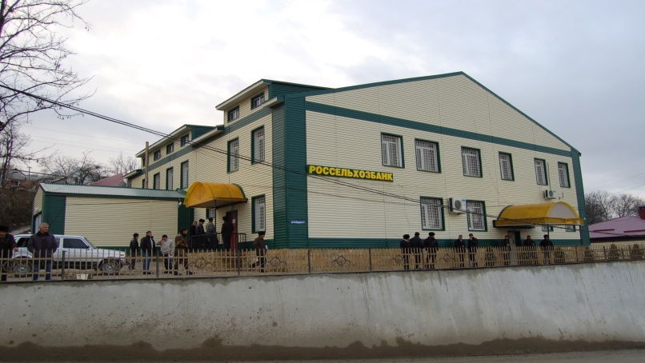
предоставление субсидий для компенсации части процентной ставки по банковским кредитам, полученным инвесторами на реализацию проектов;
льготы по аренде имущества, являющегося муниципальной собственностью Ножай-Юртовского муниципального района и необходимого для реализации инвестиционных проектов;
участие Ножай-Юртовского муниципального района в создании открытых акционерных обществ;
размещение муниципального заказа Ножай-Юртовского муниципального района.
В то же время требуется постоянный мониторинг действующихнормативно-правовых актовс целью их совершенствования.
Отсутствие более полной информации о предприятиях-товаропроизводителях и потенциальных инвесторах также влияет на ход инвестиционных процессов в регионе и создает определенные сложности в осуществлении эффективного поиска для сотрудничества.
Разовое привлечение инвестиций недостаточно, что диктует необходимость использования стратегического подхода к управлению инвестиционными процессами в районе. Кроме того, привлечение инвестиций невозможно без хорошо отлаженной и постоянно развивающейся инвестиционной инфраструктуры.
Тем не менее, при всех сложностях в районе существуют возможности для расширения инвестиционной деятельности отечественных и зарубежных компаний.
В районе имеются отрасли, такие как пищевая и перерабатывающая промышленность, производящие недостаточно товаров народного потребления, в том числе и конкурентоспособных.
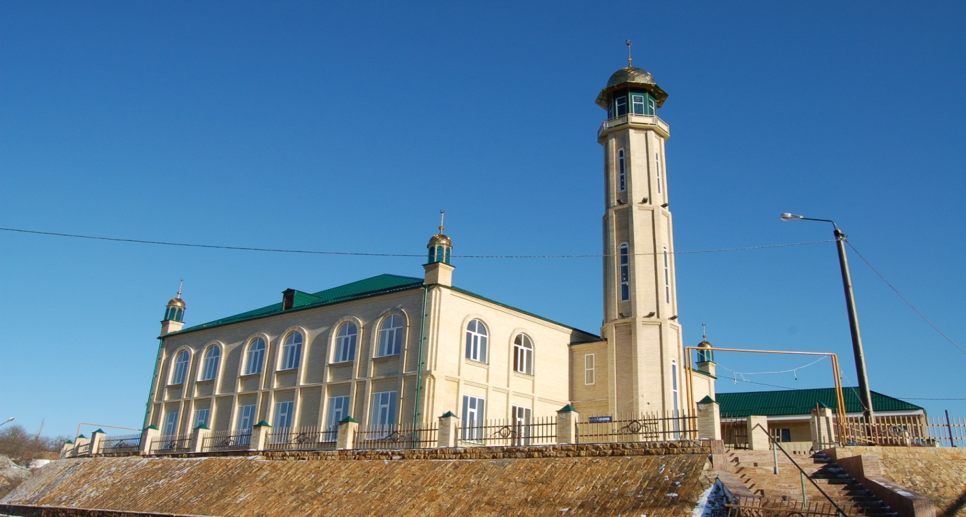

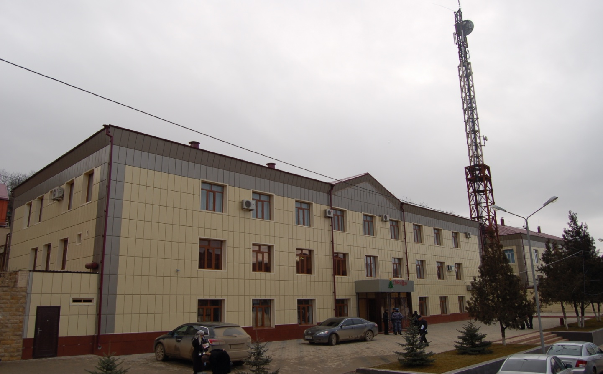

В настоящее время необходимо постоянно демонстрировать наиболее привлекательные стороны региона с помощью активной и грамотно поставленной информационной работы. Создаваемый с ее помощью имидж района следует при этом рассматривать как хорошо зарекомендовавший себя товар: он должен быть мгновенно узнаваемым и вызывать у потенциального покупателя (инвестора) чувство доверия.
Программа представляет собой комплексный план действий по созданию благоприятной среды для субъектов инвестиционной деятельности и призвана обеспечить проведение последовательной и эффективной инвестиционной политики органами местного самоуправления, что будет способствовать увеличению объемов инвестиций в основной капитал, экономическому росту, повышению социальной стабильности.
Формирование Программы осуществляется с учетом сложившейся ситуации в экономике Чеченской Республики.

2. Цели и задачи Программы

Целями Программы являются создание механизмов, обеспечивающих повышение инвестиционной привлекательности Ножай-Юртовского муниципального района для привлечения инвестиций в эффективные и конкурентоспособные производства и виды деятельности, способные обеспечить создание собственного инвестиционного потенциала Ножай-Юртовского муниципального района, а также проведение организационных мероприятий, способствующих привлечению внимания российских и иностранных инвесторов к экономике Ножай-Юртовского муниципального района.
Задачи Программы:
постоянное совершенствование законодательного, организационного и инфраструктурного обеспечения инвестиционной и производственной деятельности в Ножай-Юртовском муниципальном районе;
создание инвестиционного имиджа Ножай-Юртовского муниципального района, демонстрация привлекательных для потенциальных инвесторов характеристик экономики Ножай-Юртовского муниципального района;
обеспечение участия предприятий Ножай-Юртовского муниципального районав федеральных и региональных целевых программах, в других механизмах привлечения инвестиционных ресурсов для реализации приоритетных проектов и их эффективного использования, повышения инвестиционного потенциала и снижения инвестиционных рисков;
развитие кредитно-финансовых механизмов и внедрение финансовых технологий, направленных на развитие инвестиционной и производственной деятельности Ножай-Юртовского муниципального района;
повышение эффективности деятельности органов местного самоуправленияНожай-Юртовского муниципального района в сфере поддержки инвестиционной и производственной деятельности;
проведение информационно-аналитического мониторинга состояния инвестиционной и производственной деятельности в Ножай-Юртовском муниципальном районеи на этой основе разработка мер дальнейшего ее развития;
содействие субъектам инвестиционной и производственной деятельности Ножай-Юртовского муниципального районав разработке и освоении выпуска новых видов продукции, в разработке проектной документации инвестиционных предложений, отвечающих приоритетным направлениям инвестиционной политики Ножай-Юртовского муниципального района;
повышение уровня информационного обеспечения субъектов инвестиционной и производственной деятельности.

3. Система программных мероприятий

Программа включает в себя следующие программные мероприятия:
3.1. Совершенствование действующего законодательства в сфере поддержки субъектов инвестиционной и производственной деятельности на территории Ножай-Юртовского муниципального района. Выполнение данного мероприятия обеспечит повышение эффективности нормативно-правовой базы Ножай-Юртовского муниципального районапутем постоянного мониторинга действующего инвестиционного федерального и регионального законодательства, рост инвестиционной активности и легализации бизнеса.
3.2. Повышение эффективности взаимодействия между участниками инвестиционного процесса в Ножай-Юртовском муниципальном районе:
3.2.1. Разработка инвестиционной политики Ножай-Юртовского муниципального района. Это обеспечит целенаправленное и планомерное развитие инвестиционной деятельности в Ножай-Юртовском муниципальном районе.
3.2.2. Организация работы Совета по инвестиционной деятельности на территории Ножай-Юртовского районапри ГлавеНожай-Юртовского района. Данное мероприятие подразумевает под собой создание постоянно действующего совещательного органа по вопросам развития и муниципальной поддержки инвестиционной деятельности в Ножай-Юртовском муниципальном районе при ГлавеНожай-Юртовского района.
3.2.3. Разработка инвестиционного паспорта Ножай-Юртовского района. Данное мероприятие обеспечит комплексное представление инвестиционного, экономического потенциала, инвестиционного климата Ножай-Юртовского района.
3.2.4. Составление ресурсной карты Ножай-Юртовского района. Ресурсная карта Ножай-Юртовского районабудет являться наглядным представлением инвестиционного потенциала района (содержит информацию о всех полезных ископаемых и возобновляемых природных ресурсах, коммуникациях, энергетике, инвестиционно-привлекательных земельных участках, кадровом потенциале и другую полезную информацию).
3.2.5. Размещение информации об инвестиционной привлекательности Ножай-Юртовского района на сайте Администрации Ножай-Юртовского района.
3.2.6. Разработка и реализация комплекса мероприятий по привлечению стратегических и финансовых инвесторов (формирование и ведение банка данных о потенциальных отечественных и иностранных инвесторах, в том числе через глобальную сеть Интернет, помощь предприятиям в подготовке инвестиционных предложений и в проведении переговоров с инвесторами). Сформированный банк данных будет включать группировку инвесторов по их принадлежности (отечественные, региональные, местные, иностранные), по их предпочтениям, по инвестиционным возможностям (объему инвестиций, срокам), формам финансирования инвестиций.
3.2.7. Разработка и реализация комплекса мероприятий по представлению Ножай-Юртовского районамировому и российскому инвестиционному сообществу (публикация ряда имиджевых статей, подписка и публикация на новостных лентах в режиме on-line информации о результатах проведенных пресс-конференций, интервью с Главой Ножай-Юртовского муниципального района, заместителями Главы Ножай-Юртовского муниципального района и руководителями структурных подразделений Администрации Ножай-Юртовского муниципального района о социально-экономическом развитии и инвестиционной деятельности Ножай-Юртовского района, что будет способствовать поиску инвесторов, отбору перспективных инвестиционных проектов, организации эффективного взаимодействия субъектов рынка инвестиций, органов местного самоуправления.
3.2.8. Организация участия в ярмарках, выставках инвестиционных проектов и продукции предприятий Чеченской Республики. Основной целью участия в выставках инвестиционных проектов является привлечение отечественных и иностранных инвесторов к реализации проектов на территории Ножай-Юртовского муниципального района. Этому будут способствовать:
систематизация имеющихся проектов и заявок, разработка предварительных бизнес-планов проектов;
знакомство инвесторов с экономикой и инвестиционными возможностями Ножай-Юртовского района;
представление партнерам конкретных проектов и продукции предприятий Ножай-Юртовского района, установление деловых контактов;
участие в семинарах, круглых столах по актуальным проблемам развития инвестиционного потенциала Чеченской Республики;
повышение профессионального уровня специалистов органов местного самоуправления;
3.2.9. Разработка сборника "Ножай-Юртовский муниципальный район - привлекательный объект инвестиций". Сборник "Ножай-Юртовский муниципальный район- привлекательный объект инвестиций" - наглядное представление инвестиционного потенциала сборника Ножай-Юртовского муниципального района. В его разработке будут использоваться:
инвестиционный паспорт Ножай-Юртовского муниципального района;
база данных инвестиционных проектов;
банк данных потенциальных отечественных и иностранных инвесторов;
ресурсная карта Ножай-Юртовского муниципального района;
прочая полезная информация.
Сборник, являясь "визитной карточкой" района, позволит наилучшим образом представить Ножай-Юртовский муниципальный районрегиональному, российскому и иностранному инвестиционному сообществу.
3.2.10. Формирование и издание справочника инвестора. Справочник инвестора представляет собой комплект презентационных материалов, предназначенный для работы с инвесторами и включающий в себя следующие разделы:
краткая организационно-экономическая характеристика региона, оценка инвестиционного потенциала (по материалам инвестиционного паспорта);
аналитический справочник по предприятиям - соискателям инвестиций (наименование предприятия, направления и цели деятельности, история образования и этапы развития, характеристика бизнеса: положение в отрасли, основные характеристики продукции, рынки сбыта, деловые партнеры; основные технико-экономические и финансовые показатели; структура управления, список руководителей, адрес и реквизиты; общая оценка инвестиционной привлекательности/рейтинг);
структура органов поддержки и развития инвестиционной деятельности при Администрации Ножай-Юртовского муниципального района с указанием их должностных лиц, курирующих соответствующие вопросы, и координат для связи;
общая полезная информация: перечень рекомендуемых гостиниц с краткой характеристикой, учреждения культуры и отдыха, расписание рейсов поездов, автобусов.
3.2.11. Формирование и издание ежегодного бюллетеня "Инвестиционные проекты Ножай-Юртовского муниципального района", что обеспечит представление базы данных инвестиционных проектов, ее периодическую корректировку, будет способствовать эффективному поиску и выбору инвесторов и инвестиционных проектов, налаживанию деловых контактов.
3.2.12. Участие в конкурсе "Лучший инвестор года в Чеченской Республики".
3.2.13. Организационная и методическая поддержка реализации мер развития инвестиционной деятельности в муниципальных образованиях Ножай-Юртовского муниципального района, в том числе проведение семинаров для руководителей и специалистов органов местного самоуправления. Данные мероприятия направлены на повышение инвестиционной грамотности руководителей и специалистов органов местного самоуправления района.
3.2.14. Создание системы освещения деятельности Администрации Ножай-Юртовского муниципального района в сфере инвестиций в средствах массовой информации, интервью с заместителями Главы района и руководителями структурных подразделений Администрации Ножай-Юртовского муниципального района. Это будет способствовать повышению информационной открытости инвестиционных процессов в Ножай-Юртовском муниципальном районе.
3.3. Мобилизация инвестиционных ресурсов и муниципальная поддержка реализации приоритетных инвестиционных программ и проектов на территории Ножай-Юртовского муниципального района:
3.3.1. Осуществление взаимодействия с Департаментом экономического развития Чеченской Республики с целью:
включения приоритетных инвестиционных проектов предприятий района в федеральные целевые программы и перечень проектов, претендующих на государственную поддержку за счет средств федерального и областного бюджета;
3.3.2. Муниципальная поддержка инвестиционной деятельности:
3.3.2.1. Субсидии за счет средств местного бюджета для компенсации части процентной ставки по кредитам, полученным в кредитных организациях для реализации инвестиционных проектов, включенных в перечень инвестиционных проектов Ножай-Юртовского муниципального района для оказания муниципальной поддержки.
3.3.2.2. Организация разработки проектной документации инвестиционных предложений, отвечающих приоритетным направлениям инвестиционной политики Ножай-Юртовского муниципального района.
Выполнение всех указанных мероприятий обеспечит создание благоприятных условий для стабильного притока инвестиций в Ножай-Юртовский муниципальный район.
Перечень программных мероприятий приведен в разделе 7 Программы.

4. Ресурсное обеспечение Программы

Финансирование Программы осуществляется за счет средств местного бюджета в соответствии с разделом 7 настоящей Программы и в пределах средств, предусмотренных Постановлением администрации об областном бюджете на соответствующий финансовый год.
Общая потребность в финансовых ресурсах на реализацию мероприятий Программы составляет 520 тыс. рублей, из них:
на 2013 год –150 тыс. рублей;
на 2014 год –170 тыс. рублей;
на 2015 год –200тыс. рублей.
Данные средства носят расчетный характер и будут уточнены при принятии решения Ножай-Юртовского районного Совета народных депутатов оместном бюджете на соответствующий финансовый год.

5. Оценка эффективности реализации Программы

Основным критерием эффективности реализации Программы будет:
создание "визитной карточки" Ножай-Юртовского муниципального района - инструмента по формированию высокого имиджа Ножай-Юртовского муниципального районадля российского и регионального инвестиционного сообщества, эффективное взаимодействие субъектов рынка инвестиций и органов местного самоуправления;
повышение стимула хозяйствующих субъектов к легализации бизнеса (в частности, ожидаемое сокращение доли "теневого" рынка), увеличение объемов налоговых поступлений в бюджет (каждый рубль государственных средств, направленных на стимулирование инвестиционной активности, привлечет (оценочно) не менее семи рублей дополнительных финансовых ресурсов в реальный сектор экономики Ножай-Юртовского муниципального районаи от трех рублей налоговых поступлений);
ежегодный рост инвестиций в основной капитал на 10 процентов;
реализация инвестиционных проектов по приоритетным направлениям Ножай-Юртовского муниципального района, повышение социальной стабильности.
Кроме того, реализация мероприятий Программы будет способствовать стимулированию деятельности инициаторов инвестиционных предложений по разработке проектной документации, что позволит привлечь дополнительные источники финансирования проектов, в том числе и средства Инвестиционного фонда Российской Федерации. В свою очередь, расходы на проектирование будут включены в проектно-сметную документацию и в процессе реализации проекта (в результате осуществления финансово-хозяйственной деятельности) возвращены в бюджет.
Индикаторы эффективности реализации Программы приведены в приложении к Программе.

6. Организация управления Программой и контроль
за ходом ее реализации

Управление Программой осуществляет Отдел экономики, прогнозирования и бухучета администрации Ножай-Юртовского муниципального района.
Контроль за реализацией Программы осуществляют муниципальный заказчик Программы, Глава Ножай-Юртовского муниципального района, а также Ножай-Юртовский муниципальный районный Совет народных депутатов.
Отдел экономики, прогнозирования и бухучета администрации Ножай-Юртовского муниципального районаразрабатывает и представляет заказчику Программы ежегодные отчеты о реализации Программы, и итоговый отчет о выполнении Программы.
Муниципальный заказчик Программы направляет ежегодные отчеты о реализации Программы Главе Ножай-Юртовского муниципального района, а также в Ножай-Юртовский муниципальный районный Совет народных депутатов. Указанные отчеты должны быть направлены в Ножай-Юртовский муниципальный районный Совет народных депутатовне позднее даты направления отчета об исполнении местного бюджета за прошедший финансовый год.

Приложение
к среднесрочной районной
целевой программе "Повышение
инвестиционной привлекательности
Ножай-Юртовского муниципального района"
на 2013-2015годы

ИНДИКАТОРЫ ЭФФЕКТИВНОСТИ РЕАЛИЗАЦИИ ПРОГРАММЫ

Показатель | Единица  измерения | 2013  год | 2014  год | 2015  год
Объем инвестиций в основной  капитал за счет всех  источников финансирования | % к предыдущему  году в  сопоставимых  ценах | 108 | 110 | 110
в том числе на душу населения | рублей | 45 | 52 | 55
Доля инвестиций в валовом  региональном продукте | % | 19 | 23 | 27

